Занятия 4,5

Эскизирование, нанесение размеров
Эскизы выполняют на писчей бумаге в клетку формата А3 или А4 в зависимости от сложности и размеров деталей.
Для выполнения задания необходимо изучить рекомендуемую литературу по данной теме и ГОСТы ЕСКД 2.305-68, 2.307-68.

Деталь – это изделие, изготовленное из однородного по наименованию и марке материала, без применения сборочных операций.
Для изготовления детали необходимо выполнить рабочий чертеж детали – конструкторский документ, содержащий изображение детали, размеры, обозначения шероховатости, технические требования, обозначение материала, основную надпись.
В учебном процессе и на производстве часто выполняют эскизы деталей.
Эскиз – это чертеж, выполненный от руки без помощи чертежных инструментов. Эскизы выполняются в глазомерном масштабе, при котором должны обеспечиваться пропорции детали и ее элементов на всех изображениях.
Процесс эскизирования можно условно разбить на отдельные этапы.
Этап 1. Определить форму детали и ее основных элементов, на которые мысленно можно разбить деталь. По возможности установить назначение детали, представление о материале, из которого выполнена деталь, обработке, технологии изготовления детали.
Этап 2. Выбрать главный вид и другие необходимые изображения. Изображения деталей (виды, разрезы, сечения) на чертеже должны быть выбраны так, чтобы однозначно определить форму детали и максимально облегчить чтение чертежа. Поэтому количество изображений должно быть минимальным, но достаточным для отображения формы детали.
Очень важно правильно выбрать главное изображение, которое должно давать наиболее полное представление о форме и размерах детали.
Изображение на эскизе и чертеже следует по возможности располагать в проекционной связи.
По возможности следует ограничить количество линий невидимого контура, которые снижают наглядность изображений. Необходимо грамотно применять разрезы и сечения, а также соединение частей вида с соответствующими разрезами. Для детали, изображения которой являются симметричными фигурами, при необходимости выполнения разреза следует соединять половину вида с половиной разреза.
Для выявления формы отдельных элементов следует использовать дополнительные виды, местные виды и разрезы. Мелкие элементы детали изображают увеличенными как выносные элементы.
Этап 3. Выбрать формат листа по ГОСТ 2.301-68 в зависимости от того, какую величину должны иметь выбранные изображения. Величина изображения должна позволять четко отразить все элементы. Нанести необходимые размеры и условные обозначения. Внутри выбранного формата выполнить рамку.
Этап 4. Выбрав глазомерный масштаб, установить «на глаз» соотношение габаритных размеров детали. После установления этих соотношений на эскизе нанести тонкими линиями «габаритные прямоугольники» будущих изображений. Эти прямоугольники должны отстоять друг от друга и от краев рамки на расстояниях, достаточных для нанесения размерных линий и других условных знаков, а также для размещения технических требований.
Этап 5. Внутри «габаритных прямоугольников» нанести тонкими линиями изображения элементов детали. При этом необходимо соблюдать пропорции их размеров и обеспечивать проекционную связь всех изображений, проведя соответствующие осевые и центровые линии.
Этап 6. Удалить вспомогательные линии. В соответствии с ГОСТ 2.305-68 оформить разрезы и сечения. Нанести графические обозначения материала (штриховку) по ГОСТ 2.306-68. Обвести изображения соответствующими линиями по ГОСТ 2.303-68.
Этап 7. Размерные и выносные линии, условные знаки, определяющие характер поверхности (диаметр, радиус, квадрат, конусность, уклон и т.п.), нанести по правилам ГОСТ 2.307-68. При помощи измерительных инструментов определить размеры элементов детали и нанести размерные числа.
Рассмотрим некоторые особенности нанесения размеров на эскизах и чертежах деталей, выполненных точением и литьем.
Детали, ограниченные преимущественно поверхностями вращения
и многогранниками
При изготовлении этих деталей основными видами обработки являются точение, сверление, фрезерование и пр. Главное изображение таких деталей на чертеже располагают так, чтобы ось детали была параллельна основной надписи, что, как правило, соответствует положению детали при ее обработке на станке.
Для детали, изображенной на рис. 1, главный вид является единственным необходимым изображением, так как, с учетом условных знаков диаметров, единственное изображение дает полное представление о форме детали.
Положение поверхностей определяется относительно баз, которыми могут служить плоскости, оси симметрии, точки и т.д.
Размеры могут быть нанесены от одной в каждом координатном направлении измерительной базы (рис. 1). Такой способ нанесения размеров называется координатным. Часто размеры некоторых элементов удобнее наносить не от одной (основной), а от вспомогательных баз. Чаще других используется комбинированный способ (рис. 2), где А – основная размерная база, от нее задаются размеры положения плоскостей Б, В и Д; плоскости В и Д являются вспомогательными базами для поверхностей Е и Г.
Рис. 1 Рис. 2
Если деталь, помимо наружных поверхностей вращения, ограничена соосными с ними внутренними поверхностями вращения, то в качестве главного изображения следует выполнить соединение половины вида с половиной фронтального разреза. Это изображение также полностью определяет форму детали (рис. 3).
Если отверстие в детали не сквозное, то, как правило, следует выполнять местный разрез (рис. 4).
На этой детали в соответствии со схемой обработки часть поверхностей следует координировать от основной базы А, часть поверхностей – от вспомогательной базы В, связанных габаритным размером. В детали такого типа «сквозным» размером, обеспечивающим принцип незамкнутой цепочки, для наружных поверхностей является длина цилиндра наибольшего диаметра.
Если помимо поверхностей вращения деталь ограничена какими-либо другими поверхностями, то выявлять форму и размеры новых элементов следует, используя необходимые виды, разрезы или сечения.
На чертеже штуцера (рис. 5) все внутренние формы выявлены на фронтальном разрезе. Для выявления формы правильного шестиугольника – основания призматического элемента выполнен вид слева. Форма проточки для выхода резьбообразующего элемента уточняется на выносном элементе.

Рис. 3

Рис. 4

Рис. 5

Литые детали
Литые детали получают заливкой заранее подготовленной формы расплавленным металлом, который после остывания образует либо сразу готовую деталь, либо заготовку для последующей обработки на металлорежущих станках.
Этим методом можно получить детали очень сложной конфигурации, которую зачастую невозможно или очень трудно получить другим способом.
Все литые детали обладают характерными признаками, находящими свое отражение на изображении детали на чертеже. К таким признакам относят плавные сочленения различных необработанных поверхностей между собой, относительную равномерность толщины стенок, наличие приливов, бобышек, ребер и т.д. Поверхности литых деталей выполняют с литейными уклонами и скруглениями, необходимыми для облегчения изготовления и разъема формы. Размер (радиус) скруглений указывают в технических требованиях записью по типу «Неуказанные радиусы 2…4 мм».
На чертежах литых деталей, часть поверхностей которых подлежит последующей механической обработке, размеры указывают так, чтобы только один размер по каждому из трех координатных направлений связывал механически обрабатываемые поверхности (конструктивная база) с поверхностями, не подлежащими механической обработке (литейная база). Размеры, определяющие форму и положение поверхностей, не требующих механической обработки, наносят от литейных баз; размеры, определяющие форму и положение поверхностей, требующих механической обработки, – от конструктивных баз. Таким образом, на чертеже детали наносят как бы две группы размеров, которые связывают между собой тремя (по одному в каждом из трех координатных направлений) размерами, проставляемыми на чертеже между выбранными литейными и конструктивными базами.
На рис. 6 представлен чертеж крышки. На главном изображении половина вида спереди соединена с половиной фронтального разреза, что дает полное представление о форме и размерах детали. В качестве конструктивных баз выбраны плоскость А и ось поверхности Д, в качестве литейной – поверхности Б и ось поверхности Д (совпадает с конструктивной). В принятом варианте выбора баз и нанесения размеров толщина фланца С является размером, связывающим конструктивную и литейную базу в вертикальном направлении. В горизонтальных направлениях литейные и конструктивные базы совпадают.
Этап 8. Заполнить основную надпись. В центральной графе основной надписи записывается наименование детали. В нижней графе условным обозначением указываются данные о материале, из которого должна быть изготовлена деталь. В условные обозначения входит информация о наименовании и марке материала в соответствии с его стандартом.
Рис. 6
В табл. 1 приведены примеры обозначения наиболее распространенных материалов.
Таблица 1
Наименование | Марка материала | Пример обозначения  на чертеже
Чугун серый | СЧ 12-23  СЧ 15-32  СЧ 18-36 | СЧ 12-23  ГОСТ 1412-85
Сталь углеродистая обыкновенного качества | Ст. 0, Ст. 1  Ст. 2…Ст. 6 | Ст. 3  ГОСТ 380-88
Сталь качественная конструкционная углеродистая | 08, 10, 15, 20, … | Сталь 20  ГОСТ 1050-88
Сталь конструкционная легированная | 20X, 20ХФ, 20ХН,  30 ХГСА | Сталь 30ХГСА  ГОСТ 4543-71
Латунь | Л60  ЛАЖМц-66-6-3-2 | Л60 ГОСТ 15527-70  ЛАМЖц-66-6-3-2  ГОСТ 12711-80
Алюминиевый сплав | АЛ2  АЛ8  Д16 | Алюминий – АЛ2  ГОСТ 2685-75  Алюминий Д16  ГОСТ 4784-74
Бронзы оловянные | БрОФ7-0.2; Бр-ОЦ4-3 | Бр-ОЦ4-3 ГОСТ5017-74

Процесс выполнения чертежа детали практически состоит из тех же этапов, что
и при эскизировании. Чертеж детали отличается от эскиза тем, что он
выполняется в определенном масштабе по ГОСТ 2.302-68, и все
построения выполняются при помощи чертежных инструментов.

Примеры выполнения эскиза приведен на рис. 7
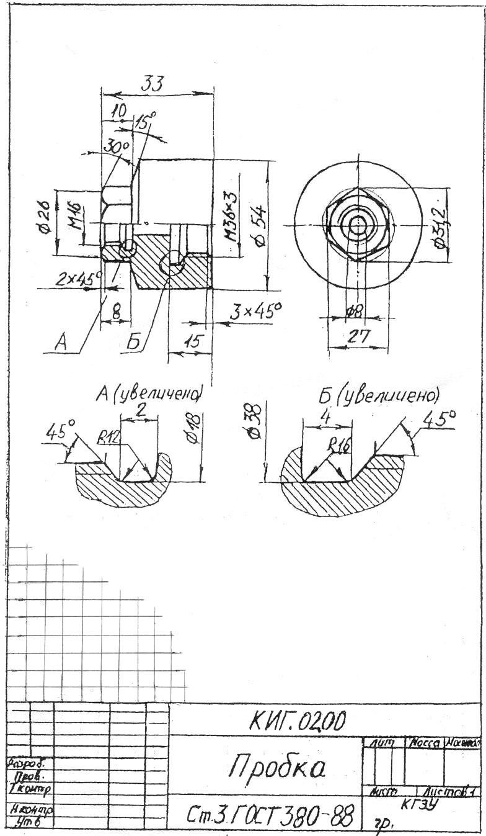
Рис. 7

